# CARACTERISTICAS

Electrocardiógrafo con configuración de tres electrodos para adquisición de señales y transmisión bluetooth. Su portabilidad y ergonomía entrega fácilmente las diferentes configuraciones del prototipo.

# DESCRIPCION GENERAL

PAECG es un prototipo diseñado para la adquisición y el almacenamiento de señales ECG con conexión inalámbrica Bluetooth BLE, que busca atacar la problemática de salud generada por el aumento de enfermedades cardiovasculares, las cuales representan importantes problemáticas sociales y un déficit para el sistema de salud de $5 billones.  Generando así una alternativa de solución que facilite la adquisición de datos para un futuro tratamiento del paciente afectado.

El prototipo constituye para su uso, una banda elástica la cual contendrá la caja con el circuito por dentro, de la cual se extraerán los respectivos cables que irán conectados por medio de electrodos al usuario.

## Población

* + Identidad: Mujeres y hombres.
  + Edad: 18-40 años

## Ubicación

Poblaciones encontradas en cualquier tipo de ubicación que cumpla condiciones ambientales de vida humana.

## Aplicación

Adquisición y transmisión de señales, ECG, que permitan al paciente tener un conocimiento no médico, pero si informativo acerca del estado de salud de su corazón.

# TARJETA PAECG

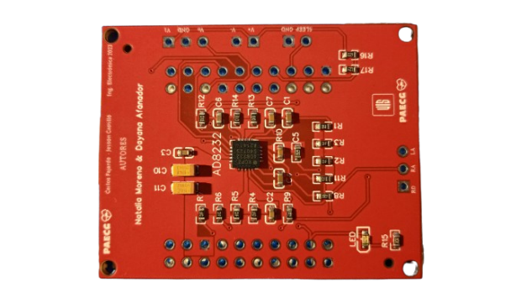 Fig. 1 PCB Bottom.

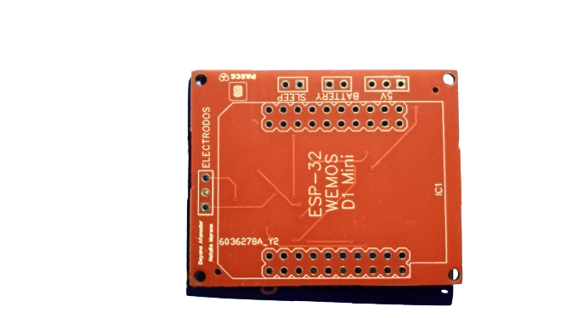 Fig. 2. PCB Top.

# PAECG DISPOSITIVO FINAL

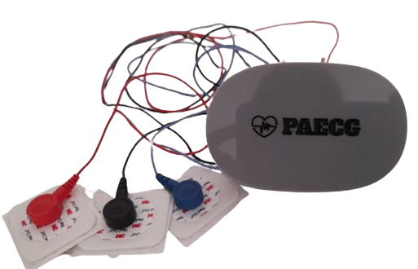 Fig. 3. Dispositivo PAECG.

Tabla de contenido

CARACTERISTICAS 1

DESCRIPCION GENERAL 1

• Población 1

• Ubicación 1

• Aplicación 1

TARJETA PAECG 1

PAECG DISPOSITIVO FINAL 1

CIRCUITO-DOCUMENTO DE ACOMPAÑAMIENTO 3

• Características en Hardware 3

• Botón de encendido y apagado 3

• Pulsador Sleep Mood 3

SOFTWARE 3

• Características en Software 3

• Bluetooth LE. 3

PROTOTIPO FINAL 3

• Instrucciones de seguridad 3

• Instrucciones de uso 4

SISTEMA DE CARGA 4

• Batería 4

• Instrucción de carga 4

• Recomendaciones 4

MANTENIMIENTO 4

DETECCION DE FALLAS 5

# CIRCUITO-DOCUMENTO DE ACOMPAÑAMIENTO

## Características en Hardware

En el desarrollo de la PCB se hizo uso de instrumentos con los niveles de exactitud permitidos en la normativa IEC 60601-2-25. En el cumplimiento de los estándares se estableció un filtrado físico para el diseño del AD8232 representados con el valor en corte de baja de 0.05Hz y en corte de alta de 159 Hz, por esta razón para el proceso de adquisición el usuario no deberá hacer ninguna configuración de filtros para el dispositivo.

El diseño consta de elementos SMD, soldados y probados con pruebas de seguridad eléctrica que permiten al usuario tener claridad en la protección interna del prototipo.

# SOFTWARE

## Características en Software

La programación del dispositivo viene configurada para el microcontrolador ESP32. La lógica de este desarrollo consiste en una vez encendido el dispositivo, se habilite el Bluetooth LE con el fin de conectarse a un dispositivo; si al pasar 1 minuto no se establece conexión, el microcontrolador entra en Sleep Mood, esto con el fin del ahorro de la batería. Si se establece la conexión Bluetooth satisfactoriamente, se procede a la captura de datos, procesamiento y envío de estos a la aplicación. Una vez finalizada la sesión y la conexión Bluetooth, se espera 30 segundos para el apagado, en llegado caso de no apagar el dispositivo, este entra en Sleep Mood para el mismo propósito de ahorro.

## Bluetooth LE.

Como se mencionó anteriormente, el tipo de comunicación que se usa para el envío y visualización de los datos es el Bluetooth de bajo consumo (BLE).

Para establecer correctamente la conexión, se debe encender el Bluetooth del dispositivo (móvil o computador) dónde se visualizará la señal y abrir la aplicación. Luego encender el dispositivo o si ya está encendido presionar el pulsador para que se habilite el BLE en el prototipo, el cuál tiene por nombre “PAECG”, una vez identificado establecer la conexión.

# PROTOTIPO FINAL

En el prototipo se podrá encontrar los siguientes elementos a disposición del usuario, los cuales controlaran el proceso de adquisición y transmisión.

## Botón de encendido y apagado

El dispositivo cuenta con un interruptor ON/OFF en la parte superior, el cual controla el encendido y apagado del dispositivo.

## Pulsador Sleep Mood

Igualmente, en la parte superior, se encuentra un pulsador, el cual activa el microcontrolador, es decir, inhabilita el Sleep Mood o modo de reposo.

Fig. 4. Botones del dispositivo.

**Pulsador Sleep Mood**

**Botón ON/OFF**

## Instrucciones de seguridad

* + El dispositivo debe mantenerse dentro de la caja elaborada para su protección.
  + Los electrodos deben ser renovados cada que se desee usar el dispositivo.
  + El cuerpo debe estar totalmente seco si se desea usar el prototipo.
  + Debe ser cargado solo cuando esté apagado y fuera del contacto del cuerpo humano.

## Instrucciones de uso

Mantener un correcto uso del prototipo llevará a que la vida útil del mismo sea prolongada y aprovechada de la mejor manera por tal razón el usuario deberá seguir los siguientes pasos.

1. Mantenga su cuerpo seco y fuera del agua cuando use el dispositivo.
2. Colocar y asegurar la banda diseñada para facilidad del usuario.
3. Verificar la posición de cada uno de los electrodos. Los cuales deberán encontrarse así: rojo; parte superior derecha; azul parte superior izquierda; negro parte inferior derecha. *(Ver Fig. 5)*
4. Activar el dispositivo, presionando el interruptor ON/OFF encontrado en la parte derecha superior de la caja.
5. Generar la conexión Bluetooth con el dispositivo que contenga la aplicación.
6. Manténgase sereno.
7. Obtener los datos de adquisición.

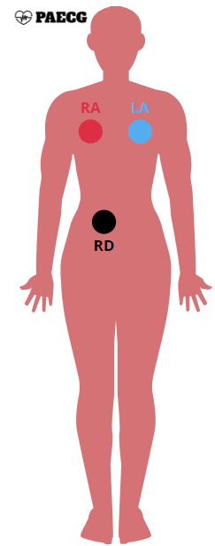 Fig. 5. Posición de los electrodos.

# SISTEMA DE CARGA

## Batería

La capacidad de la batería de litio usada es de 3.7Wh, cuyas dimensiones vienen dadas por 5.14cm x 3.4cm x 0.5cm, lo cual la hace una batería compacta y suficiente para esta aplicación.

## Instrucción de carga

Para cargar la batería, se establece un diseño de fácil uso por medio de un plug disponible en la parte derecha del dispositivo.

1. Retirar los electrodos del cuerpo.
2. Apagar el dispositivo PAECG.
3. Insertar el conector plug a la entrada de carga.
4. Conectar la USB al computador, PC o un adaptador de 5V.
5. Esperar X horas hasta que se cargue el dispositivo.
6. Desconecte el plug de carga.

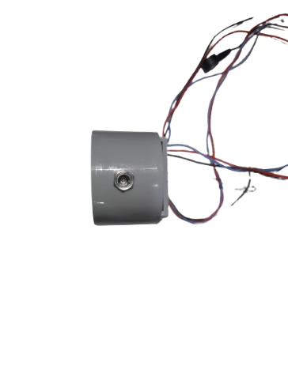 Fig. 6. Entrada al plug de carga.

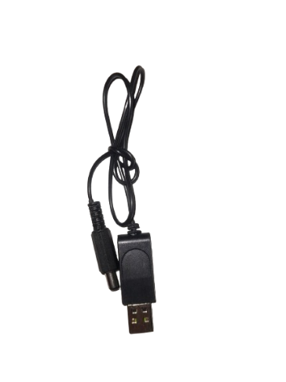 Fig. 7. Conector de carga.

## Recomendaciones

* + Evite temperaturas demasiado altas o bajas.
  + No exceder tiempos de carga.
  + Mantenga la batería fuera del alcance de los niños.

# MANTENIMIENTO

Para asegurar un buen uso, PAECG debe tener un mantenimiento periódico, en el cual se debe revisar el estado de los cables exteriores a la caja de protección, verificar que ninguno de los diferentes cables esté fuera de su lugar y que los interruptores sigan en la posición adecuada.

También se debe asegurar el buen estado de la batería, es decir, que no esté inflamada y que la misma esté recibiendo la carga de manera apropiada.

# DETECCION DE FALLAS

La siguiente sección se presenta con el interés de dar al usuario pautas de alerta que protejan al mismo en llegado caso de falla del dispositivo:

* En llegado caso de no haber conexión Bluetooth, presione el pulsador de Sleep Mood o apague y encienda nuevamente el dispositivo. Si la falla persiste verifique la carga del dispositivo.
* Si la adquisición de la señal se presenta con mucho ruido y/o distorsión, verifique que los electrodos estén bien puestos o que los cables de estos estén en buen estado.
* Si el dispositivo presenta una excesiva temperatura, apague y retire inmediatamente el dispositivo para la respectiva revisión.